1. **測試方式和硬體環境**

此test project針對 IT97x 系列上，實現USB NCM Device對應客製化的USB NCM Host傳輸協議，透過IT97x USB0或USB1模組連接Host端測試即可。

1. **Kconfig 設定**
2. Peripheral中需配置**USB Device Mode**，並且需要指定USB0或USB1，還需要勾選**Network Control Model**

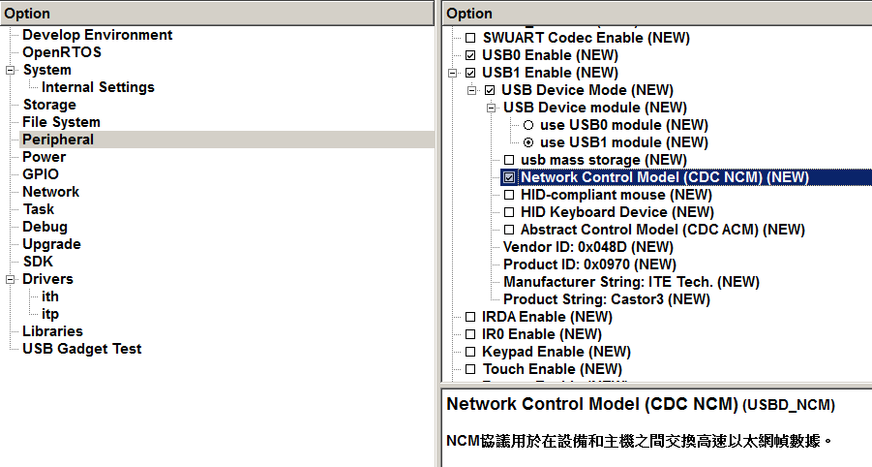

1. 因IT97x支持USB OTG，因此在當做USB裝置時，需做USB ID Pin設置，已透過GPIO準位來判斷USB要當作Host還是Device

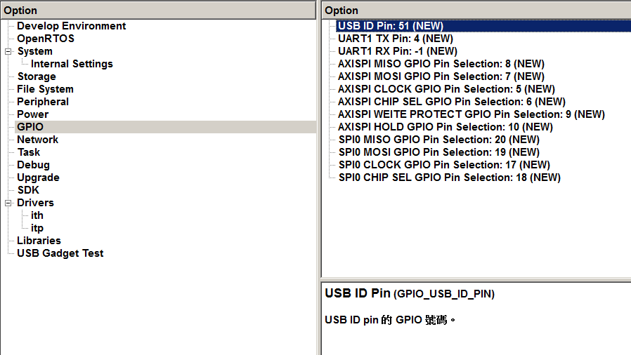

1. 需啟用網路功能

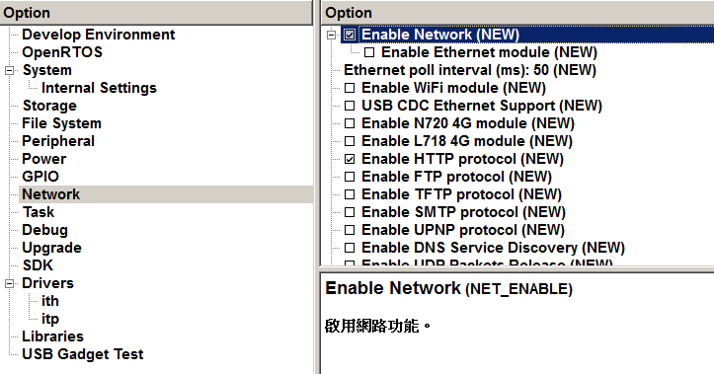

1. USB Gadget Test類別中，目前提供以下兩種測試功能，一個是ping主機IP，另一個是Socket 連接的測試

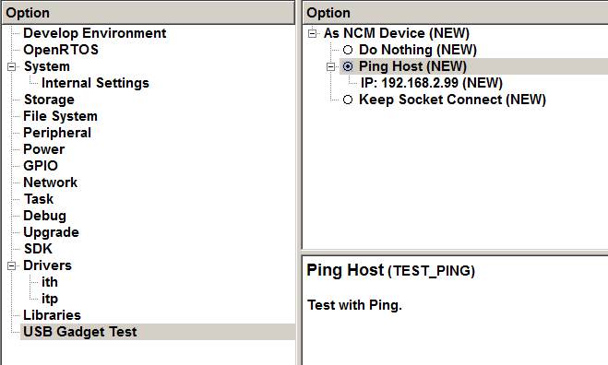

1. 詳細設定可以參考 test_usbd_ncm/Kconfig

註：test_usbd_ncm/Kconfig中， NET_ETHERNET必須關閉

config NET_ETHERNET

    def_bool n

1. **程式說明**
   1. test_usbd_ncm.c內的程式為上層應用的範例，程式進入點為TestFunc()

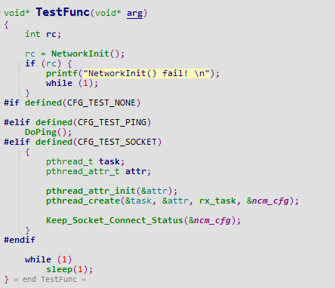

* 1. NetworkInit()為網路初始化，在此配置本機網路資訊與初始化網路功能

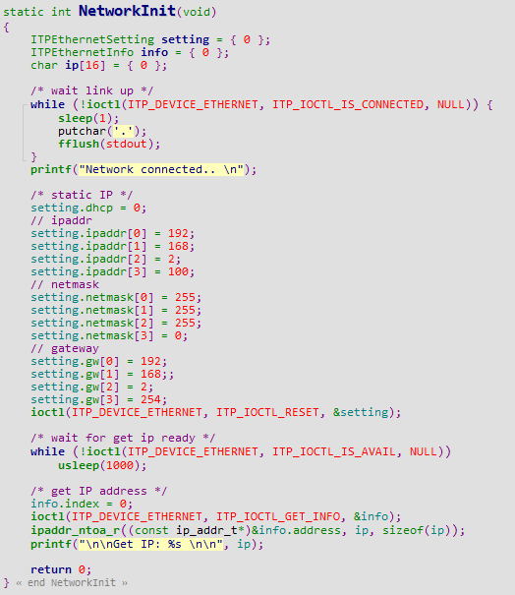

* 1. rx_task()為接收資料的線程

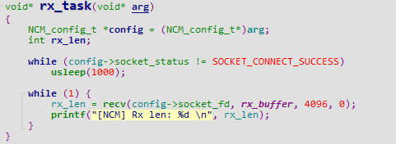

* 1. 下圖為Keep_Socket_Connect_Status()中，發送資料給主機端的代碼

